Tabla de ilustración

Ilustración 1 1

Ilustración 2 3

Ilustración 3 3

Ilustración 4 4

Enfermedades respiratorias

¿Qué son las enfermedades respiratorias crónicas?

Las enfermedades respiratorias crónicas (ERC) son enfermedades crónicas que comprometen al pulmón y/o a las vías respiratorias. Dentro de ellas se encuentra el asma, la enfermedad pulmonar obstructiva crónica (EPOC), la rinitis alérgica, las enfermedades pulmonares de origen laboral y la hipertensión pulmonar.

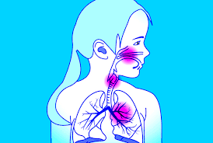

Ilustración

Según datos de la Organización Mundial de la Salud, se estima que 235 millones padecen asma y 64 millones padecen EPOC. La misma fuente indica que mueren anualmente en el mundo alrededor de 4 millones de personas a causa de las ERC, siendo la EPOC la principal responsable.

¿Cuales son sus causas?

Los factores de riesgo más importantes de las ERC son los siguientes:

Fumar

Contaminación del aire en espacios cerrados, por ejemplo la exposición pasiva al humo de tabaco.

Contaminación ambiental

Exposición a alérgenos

Inhalación de polvo y productos químicos en el medio laboral

Antecedentes familiares de asma u otras alergias.

¿Cómo se presenta?

La tos persistente, la falta de aire (disnea) y las secreciones respiratorias son los síntomas más frecuentes, cuya intensidad varía de una persona a otra, de acuerdo a la enfermedad en cuestión, su grado se severidad y tiempo de evolución.

¿Como puede prevenirse?

No fumar y evitar la exposición pasiva al humo de tabaco, son las medidas más efectivas para prevenir el desarrollo de ERC, y reducir los síntomas y complicaciones una vez que la enfermedad ya está instalada. Por otro lado, deben tomarse las medidas necesarias para proteger a los trabajadores con riesgo de exposición a polvo y productos químicos.

Las personas que tienen síntomas persistentes de tos, silbidos o ronroneos en el pecho o falta de aire deben consultar al médico porque el tratamiento puede evitar que la enfermedad progrese

Microbios en el ambiente

La mayoría de estas enfermedades son del tipo infeccioso, es decir, causado por microorganismos, pero esto se acentúa con los cambios bruscos de temperatura. Como la vía de entrada de los microbios es a través de la nariz y la boca, las primeras manifestaciones suelen ser la tos y el estornudo, al ser reacciones de defensa, es por ello que es muy importante cubrir la boca con la parte interna del codo para no diseminar los microbios y contagiar a más personas.

Tipos de enfermedades respiratorias

La doctora Fonseca explicó los padecimientos más comunes del sistema respiratorio:

Gripa o resfriado común: Son infecciones respiratorias virales autolimitadas. Por lo regular tienen una duración de entre 3 y 5 días y el cuerpo se encarga de combatirla y curarla de forma espontánea. Si existen muchos síntomas o molestias se manda medicamento. Se manifiesta por dolor de garganta, fiebre, estornudos, tos, malestar general y obstrucción nasal.

Faringitis: Infección en la garganta que puede ser de tipo viral o bacteriana, en este último caso se requiere el uso de antibiótico. Si no se usa el medicamento adecuado, puede existir resistencia.

Amigdalitis: Las amígdalas o ganglios linfáticos se encuentran en la parte superior de la boca y arriba de la garganta. Normalmente ayudan a eliminar gérmenes y bacterias, pero cuando existe infección (viral o bacteriana) ocasiona síntomas como dificultad para deglutir, dolor de oído, fiebre, dolor de cabeza y de garganta.

Traqueítis: Infección bacteriana de la tráquea que suele presentarse más en niños pequeños.

Bronquitis: Inflamación de los bronquios, las vías aéreas principales hacia los pulmones. Esta hinchazón estrecha las vías respiratorias por lo que dificulta la respiración. Casi siempre sigue después de un resfriado o infección pseudogripal. Es causada por virus.

Rinitis: Inflamación del revestimiento mucoso de la nariz. Sus síntomas incluyen estornudo, picor nasal, congestión nasal y secreción postnasal. Según su causa puede ser alérgica, infecciosa (por virus o bacterias), por mal uso de medicamentos vasoconstrictores nasales, por uso de antidepresivos, por embarazo o problemas hormonales (hipertiroidismo), por frío o ambiente húmedo o física (tabique desviado, tumores o cuerpos extraños).

Pulmonía o neumonía: Inflamación de los espacios alveolares de los pulmones. Suele ser de tipo infeccioso y se trata de una condición muy seria que frecuentemente requiere hospitalización.

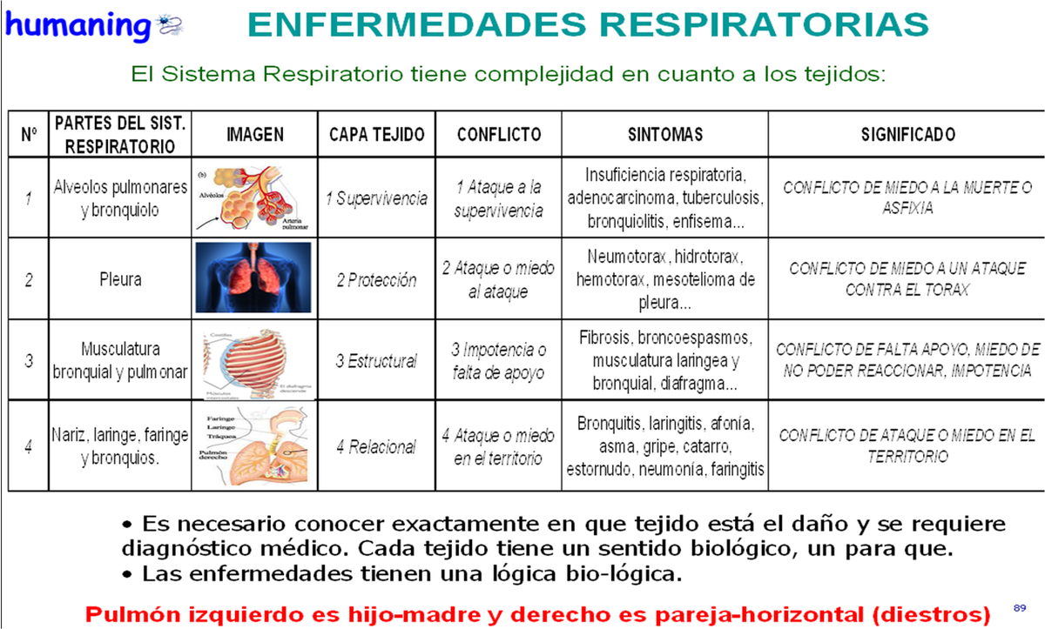

Ilustración

¿Por qué se producen en época de frío?

Es más frecuente en esta temporada debido a que los vellos de la nariz, que se encargan de detener los microbios, se paralizan, permitiendo la fácil entrada de los microorganismos. Otro motivo es que la mucosa de la nariz, que tiene como función calentar el aire a los pulmones, no puede cumplir totalmente con su función si el ambiente está muy frío.



Ilustración

Enfermedades respiratorias más comunes

Gripa.

Resfriado común.

Influenza.

Amigdalitis o enfermedad en las anginas.

Rinofaringistis.

Asma.

Bronquitis.

Pulmonía.

Otitis.

Tuberculosis

Síntomas generales

Las principales manifestaciones de estas enfermedades son:

Tos.

Estornudo.

Dolor de cabeza.

Dolor de garganta.

Dolor de oídos.

Aumento de la temperatura.

Malestar general.

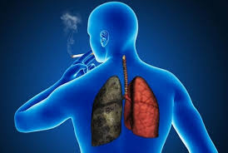

Ilustración